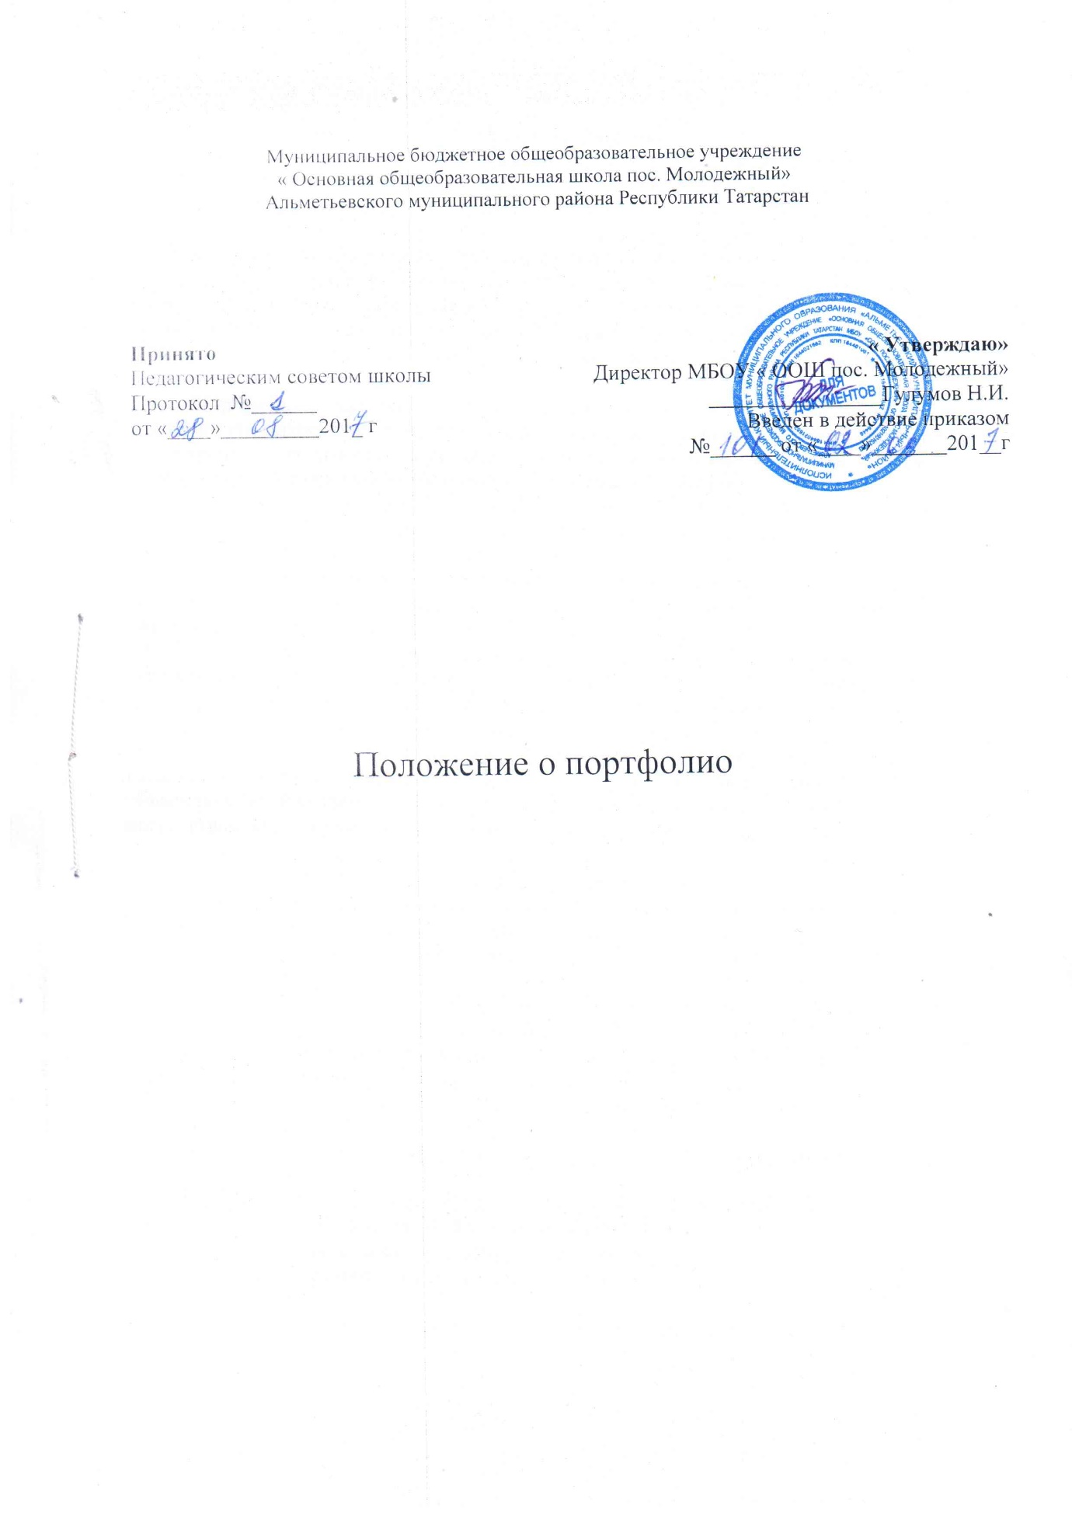
- Общие положения

1.1. Настоящее Положение разработано в соответствии с п.11 ст. 28 Федерального закона Российской Федерации от 29.12.2012 г. № 273-ФЗ «Об образовании в Российской Федерации», определяет порядок формирования и использования портфолио как способа накопления и оценки индивидуальных достижений ребенка в период его обучения в основной школе. Положение разработано в рамках реализации комплексного проекта модернизации образования Российской Федерации, с целью индивидуализации и дифференциации процесса обучения в школе, личностного и профессионального самоопределения учащихся, формирования у них мотивации на достижение определенных результатов воспитания, развития и социализации.

Портфолио учащегося – это комплекс документов, представляющих совокупность сертифицированных и несертифицированных индивидуальных учебных достижений, выполняющих роль индивидуальной накопительной оценки, которая наряду с результатами экзаменов является составляющей рейтинга учащихся.

Положение определяет порядок оценки деятельности учащихся общеобразовательной организации по различным направлениям с помощью составления комплексного Портфолио.

1.2. Портфолио является способом фиксирования, накопления и оценки работ, результатов обучающегося, свидетельствующих о его прогрессе и достижениях в различных областях за определенный период времени.

1.3. Портфолио позволяет учитывать результаты, достигнутые обучающимся в разнообразных видах деятельности - учебной, творческой, социально - коммуникативной и других, и является важным элементом практико-ориентированного, деятельностного подхода к образованию. Использование такой формы оценки учебных достижений, как портфолио обучающегося, позволяет учителю создать для каждого обучающегося ситуацию успеха. Портфолио позволяет объединить количественную и качественную оценку способностей обучающегося посредством анализа разнообразных продуктов учебно - познавательной деятельности.

- Цели и задачи.

2.1. Основные цели внедрения технологии портфолио – отслеживание, учёт и оценивание индивидуальных достижений учащихся, повышение образовательной активности школьников, создание индивидуального образовательного рейтинга учащегося, в котором отражены реальные достижения каждого учащегося.

2.2. Основными задачами применения портфолио являются:

- повышение качества образования в школе;

- поддержание и поощрение высокой учебной мотивации учащегося, его активности и самостоятельности;
-систематическое вовлечение учащегося в различные виды деятельности, включая учебную, внеучебную, научную, творческую, спортивную;

  - развитие навыков оценочной деятельности учащихся, формирование адекватной самооценки;

  - формирование у учащегося умения учиться – ставить цели, планировать и организовывать собственную учебную деятельность;

- создание ситуации успеха для каждого учащегося;
- содействие дальнейшей успешной социализации учащегося.

2.3. Портфолио реализует такие функции образовательного процесса:

Диагностическую: фиксируются изменения и рост показателей за определенный период времени.

Целеполагания: поддерживает образовательные цели, сформулированные стандартом.

Мотивационную: поощряет детей, педагогов и родителей к взаимодействию в достижении положительных результатов.

Содержательную: максимально раскрывает спектр достижений и выполняемых работ.

Развивающую: обеспечивает непрерывность процесса развития, обучения и воспитания от класса к классу.

Рейтинговую: показывает диапазон и уровень навыков и умений.

3.Участники работы над портфолио и их функциональные обязанности

Участниками работы над портфолио являются учащиеся, их родители (законные представители), классный руководитель, учителя-предметники, педагоги дополнительного образования и администрация школы.

3.1.Обязанности учащегося:

- оформляет портфолио в соответствии с принятой в школе структурой;

- все записи ведет аккуратно, самостоятельно и систематически;

-имеет право включать в накопительную папку дополнительные разделы, материалы, элементы оформления, отражающие его индивидуальность.

3.2.Обязанности родителей (законных представителей):

- помогают в оформлении портфолио и осуществляют контроль за пополнением портфолио.

3.3.Обязанности классного руководителя:

    - является консультантом и помощником, в основе деятельности которого – сотрудничество, определение направленного поиска, обучение основам ведения портфолио;

  - организует воспитательную работу с учащимися, направленную на их личностное и профессиональное самоопределение;

  - осуществляет посредническую деятельность между учащимися, учителями-предметниками и педагогами дополнительного образования;

- осуществляет контроль пополнения учащимися портфолио, оформляет итоговые документы на основании сертифицированных материалов, представленных в портфолио, и несёт ответственность за достоверность информации, представленной в итоговом документе.

3.4.Обязанности учителей-предметников, педагогов дополнительного образования:

-проводят информационную работу с учащимися и их родителями (законными представителями) по формированию портфолио;

-предоставляют учащимся места деятельности для накопления материалов;

-организуют проведение олимпиад, конкурсов, конференций по предмету или образовательной области;

-разрабатывают и внедряют систему поощрений за урочную и внеурочную деятельность по предмету;

-проводят экспертизу представленных работ по предмету и пишут рецензии, отзывы на учебные работы.

3.4.Обязанности администрации школы:

Заместитель директора по воспитательной работе организует работу и осуществляет контроль за деятельностью педагогического коллектива по реализации технологии портфолио в образовательном процессе школы и несёт ответственность за достоверность сведений, входящих в портфолио.

Директор утверждает нормативно-правовую базу, обеспечивающую ведение портфолио, распределяет обязанности участников образовательного процесса по данному направлению деятельности. Создает условия для мотивации педагогов к работе по новой системе оценивания и осуществляет общее руководство деятельностью педагогического коллектива по реализации технологии портфолио в практике работы школы.

- Структура и содержание портфолио ученика основной школы.

Портфолио содержит материалы, характеризующие достижения обучающихся в учебной, внеучебной (школьной и внешкольной) и внеурочной деятельности. Анализ, интерпретация и оценка отдельных составляющих и портфеля достижений в целом ведётся с позиций достижения планируемых результатов с учётом основных результатов основного общего образования, устанавливаемых требованиями Стандарта.

Примерная структура и содержание портфолио:

4.1. «ТИТУЛЬНЫЙ ЛИСТ».

Содержит основную информацию (фамилия имя и отчество, ОУ), контактную информацию и фотографию ученика.

4.2. РАЗДЕЛ «МОЙ МИР».

"Моя семья" - рассказ о семье.

"Мои друзья" - фотографии друзей, информация об их интересах, увлечениях.

"Мой характер" – рассказ о своих предпочтениях, привычках, особенностях.

4.3. РАЗДЕЛ «МОЁ ТВОРЧЕСТВО».

Этот раздел содержит творческие работы, включает в себя:

- исследовательские работы;

- проектные работы;

- другие формы творческой активности;

- иная информация, раскрывающая творческие, проектные, исследовательские способности обучающихся.

4.4. РАЗДЕЛ «МОИ ДОСТИЖЕНИЯ».

Портфель индивидуальных образовательных достижений. Обязательной составляющей портфеля достижений являются материалы стартовой диагностики, промежуточных и итоговых стандартизированных работ по отдельным предметам.

Этот раздел включает в себя так же: грамоты, сертификаты, дипломы, благодарственные письма, итоговые аттестационные ведомости, т. д.

  - Подведение итогов работы

- конце учебного года в каждом классе проводится презентация портфолио. Анализ работы над портфолио и исчисление итоговой оценки проводится комиссией, которая создается приказом руководителя ОУ. В состав комиссии входят: классный руководитель, члены школьного совета учеников, педагоги. По результатам оценки портфолио выявляются учащиеся, набравшие наибольшее количество баллов в классе, параллели, школе. Определяются победители и лауреаты в различных номинациях. На общешкольном празднике в конце учебного года объявляются результаты и награждаются обучающиеся, набравшие максимальное количество баллов по всем направлениям и набравшие максимальное количество баллов по отдельным направлениям внеурочной деятельности.

